ALSAZIA E FORESTA NERA AGOSTO 2022 (Daniela e Livio)
viaggio dal 15/08/22 al 24/08/22
KM percorsi: circa 1710

Spese:
Benzina euro 308
Autostrade euro 118
Campeggi-aree e parcheggi euro 144
Entrate varie euro 112
Ristoranti e bar euro 388
Souvenir euro170
Spesa euro115
TOTALE euro 1355

Quest’anno per problemi di famiglia le vacanze rischiano di saltare, quindi questi dieci giorni sono stati un regalo apprezzatissimo . Anche la situazione metereologica è stata clemente e dopo giorni di caldo torrido in tutta Europa come non si vedeva dal 2003 finalmente si respira. Cerchiamo calma e relax e queste zone già da noi conosciute e vicine a casa ci sembrano perfette..e così sono state!
Ritorniamo in posti già visti, ma scopriamo anche tanti angoli nuovi spostandoci spesso tra Germania e Francia.

1° GIORNO lunedì 15.08.22 km 231
BRA-COLLE DEL SAN BERNARDO
Partiamo alle ore 16 da Bra e cammin facendo decidiamo che strada fare e cosa visitare. Invece di imboccare il tunnel passiamo per il colle e ci ritroviamo a 2500 mt di altezza in un posto splendido Posteggiamo vicino al lago nel parcheggio del ristorante ‘du lac’ con una vista incredibile. Dopo cena andiamo a prendere un caffè e ci godiamo la pace e il fresco….le vacanze sono iniziate…

2° GIORNO martedì 16.08.22 km 300
BAD BELLINGEN
Questa mattina in una giornata tersa e soleggiata decidiamo di visitare il museo dei cani e del Santo quindi spostiamo il camper nel parcheggio più in su già in territorio svizzero. Per ingannare il tempo e attendere l’apertura alle ore 10 ci concediamo una seconda colazione e un po’ di shopping. Il museo è interessante : possiamo vedere i cani e seguire tutta la storia di questo luogo attraverso la vita di San Bernardo. Per pranzo siamo nell’area davanti alle terme di Bad Bellingen dopo un viaggio tranquillo attraverso la Svizzera. Dedichiamo il pomeriggio al completo relax alle terme dove paghiamo sia il parcheggio che l’entrata.
Cena sul camper. Una curiosità: l’area non è piena, ma riesco a contare la bellezza di 8 nazionalità!

3° GIORNO mercoledì 17.08.22 km 96
FRIBURGO
Giornata uggiosa, con calma ci incamminiamo verso Friburgo. L’area dedicata ai camper è vicino allo stadio da cui parte la ciclabile, ma pioviggina e decidiamo di cercare un parcheggio in centro. Lo vediamo, ma non riusciamo a raggiungerlo per via dei sensi unici e dopo un po’ di girovagare finalmente ci posteggiamo. Non possiamo però a pagare perché il pagamento con la carta non funziona e non abbiamo spiccioli, ci incamminiamo per il centro sperando di non trovare la multa al nostro ritorno. (Parkplatz Faulerstrasse 3) . In dieci minuti siamo davanti all’università e poi raggiungiamo la via principale attraverso la porta di San Martino e la piazza della cattedrale e del municipio. C’è il mercato intorno alla chiesa molto tedesco molto variopinto da cui si sprigionano profumi di wurstel e crauti. Per noi è una prelibatezza e non possiamo rinunciarci! Visitiamo la cattedrale con il coro e la cripta e andiamo a mangiare in un ristorante sulla piazza: Goldener Angel. Pranziamo dentro perché fuori pioviggina , ma quando usciremo è tornato il sole. Ci fanno aspettare molto e non c’è un menu in inglese, ma alla fine usciamo comunque abbastanza soddisfatti. (Flammkuchen io e carne con patate Livio)
Guardando la situazione meteo per domani decidiamo di spostarci in Francia perché il tempo è ancora instabile e preferiamo non visitare la Foresta nera.
Attraversiamo il Reno a Breisach per arrivare in Francia a Neuf Brisach. Ci fermiamo nel campeggio sull’isola in mezzo al fiume con vista sulla sponda tedesca e la cattedrale :camping l’ile du Rhin: tranquillo , immenso con buoni servizi anche se in un primo momento ci sembra un po’ trasandato.

4° GIORNO giovedì 18.08.22 km 36
COLMAR - KAYSERBERG
Finalmente oggi Colmar , mai visitata come si deve , ma solo un giro veloce tanti anni fa. Dedichiamo tutta la giornata alla visita di questa bellissima città. Il parcheggio dedicato a noi è in rue de Chavallier lungo la strada a pagamento , secondo me disturbato per la notte ma noi non abbiamo intenzione di fermarci. Il centro città è a due passi non di più e immediatamente mi innamoro della capitale dell’Alsazia. Subito facciamo il giro con il trenino che ci porta in lungo e in largo con spiegazioni in italiano e poi a piedi andiamo a visitare cosa più ci aveva colpito: il mercato coperto, la vecchia dogana con i tetti ricoperti di maioliche colorate, la collegiata di San Martino, la piccola Venezia e lo scorcio più fotografato all’incrocio tra rue de la Poissonerie e rue Turenne, in un tripudio di fiori e di case a graticcio addobbate in vari modi e con magnifiche facciate. Faccio foto in tutti gli angoli e ci concediamo qualche negozietto di souvenir compreso quello del museo d’Hansi. Per pranzo troviamo un posticino sul canale nella piccola Venezia dove mangiamo Tartare e Spätzle con crema di Champignon e pollo con i cigni che vengono a mangiare , tutto molto romantico e bucolico ma anche molto buono. (Le comptoir de Gorges).
Più che soddisfatti lasciamo a malincuore la città per raggiungere l’area di Kauserberg già più volte frequentata a due passi dal paesino. Ci riposiamo, conosciamo i vicini e ceniamo sul camper per poi andare in paese per un caffè. Purtroppo nessuno ci fa più entrare perché non prendono più clienti e sono solo le nove. Ci consoliamo con una passeggiata tra le belle case illuminate fino al ponte fortificato e scatto qualche foto.
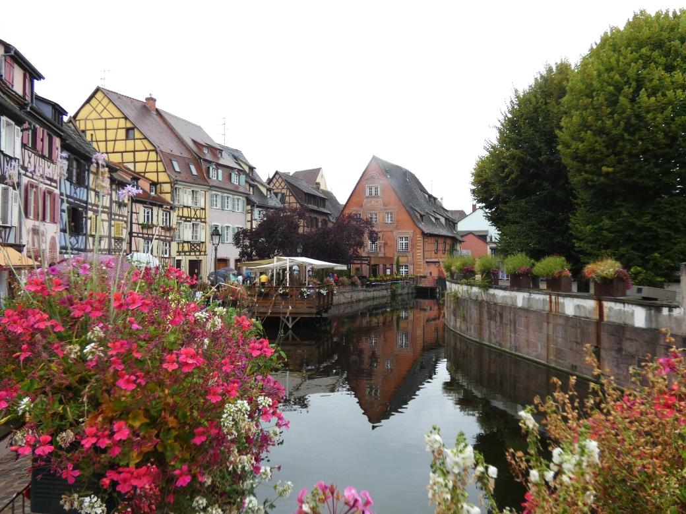
.

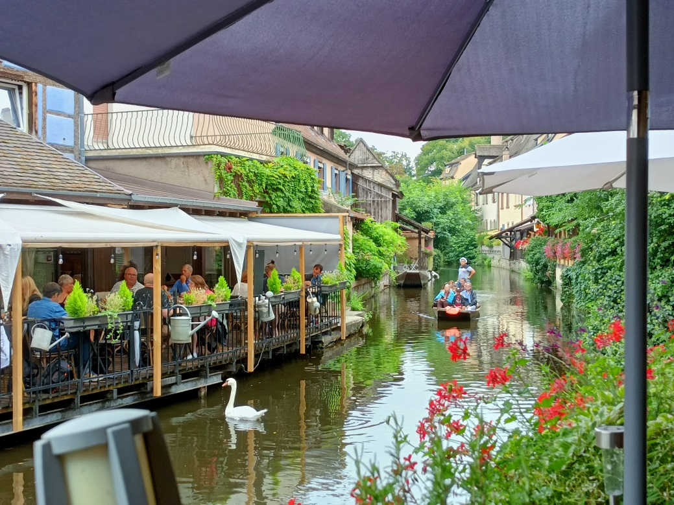

5° GIORNO venerdì 19.08.22 km 58
REQUEWIHR – OBERNAI

Oggi Requewir anche questo già visitato , ma questa volta vogliamo prendere il trenino che ci porta nelle vigne. Anche qui troviamo una bella area a due passi dal paese dove ci fermiamo a chiacchierare con un compaesano anche lui in giro col camper da queste parti. Quindi crepes alla cannella e caffè sotto la porta della città, e una tappa al negozio di natale Feerie de Noel della catena tedesca Käthe Wohlfahrt. In questo villaggio da fiaba dove non mancano le cantine dei vini dei Vosgi tutto sembra disegnato da Walt Disney. Sul trenino, dove conosciamo una simpatica signora Svizzera con sua figlia, ci inerpichiamo tra le vigne su strette stradine da dove si gode una vista superba e qui parte lo scatto compulsivo. Adesso è ora di qualche luogo del tutto nuovo e andiamo a nord a Obernai dove troviamo posto al campeggio municipale. Finalmente tiriamo giù le bici e raggiungiamo il paese con una discesa di due chilometri in cui penso con angoscia al ritorno in salita che comunque sarà meno faticoso del previsto.
Questa vivace cittadina ci è piaciuta veramente tanto ed è stata una bella sorpresa. Turistica, ma non troppo offre belle case, piazze e mura sulle quali oggi c’è un simpatico mercatino dell’artigianato. Ci godiamo questa bella atmosfera e una cena a La hall eaux bles dove finalmente mangio la baeckeoffe (spezzatino di varie carni cotte nel vino e patate) e Livio la sua solita Tartare.
Ancora una passeggiata per smaltire e poi ritorno in campeggio.

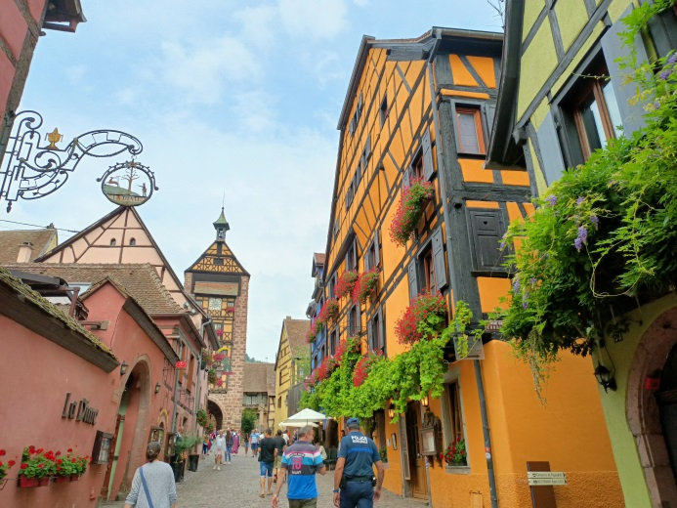

6° GIORNO sabato 20.08.22 Km 108
SUPERMERCATO – MONTE SAINTE ODILE
Dedichiamo la mattinata alla spesa in un fornitissimo supermercato dove acquistiamo tutto ciò che amiamo della gastronomia francese e poi ci spostiamo nel parcheggio di Monte Sante Odile dove possiamo comodamente pranzare e riposarci. Nel pomeriggio visitiamo questa abazia con una superba vista sull’Alsazia essendo situata sul cucuzzolo dei Vosgi. L’ingresso è libero e vale sicuramente la deviazione. Per la notte ci spostiamo nella bella area di sosta di Gengenbach situata sull’argine del fiume Kinzig e siamo nuovamente in Germania.
Ci riposiamo e rimandiamo la visita al giorno dopo

7°GIORNO domenica 21.08.22 km72
GENGENBACH–ALL SAINTS ABBEY-ALL SAINTS WATERFALLS
Con le bici raggiungiamo il centro in pochi minuti e devo dire che questa cittadina è stata una splendida scoperta. Tutto perfetto e colorato con case a graticcio variopinte e fiori ovunque. Incontriamo i nostri vicini di camper veneti con cui ci fermiamo a chiacchierare e all’ora di pranzo
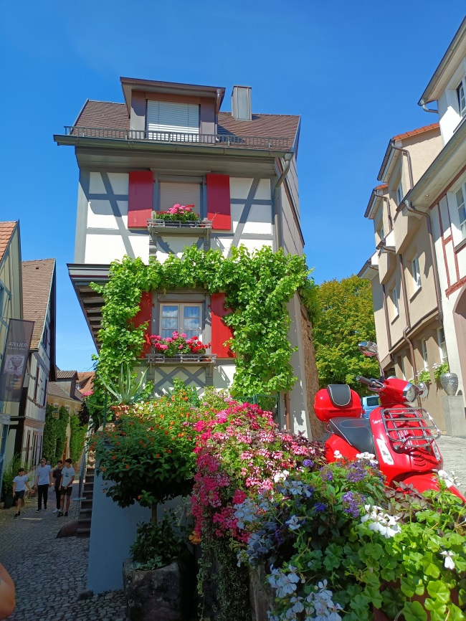
proprio non ci va di tornare e ci fermiamo per un pranzo molto tedesco in un simpatico dehor nella
via principale.
Al pomeriggio ci addentriamo nella foresta nera, ma mentre raggiungiamo il parco Livio si distrae e strisciamo il guardrail con un grande spavento...niente di irreparabile ma il danno c’è! Dopo aver smaltito lo spavento raggiungiamo i ruderi dell’abbazia dopo tante tante curve e fortunatamente troviamo parcheggio. Sicuramente il luogo è suggestivo e da qui parte una bella passeggiata fino alle cascate piena di punti panoramici. Al ritorno decidiamo di cercare un campeggio che troviamo da due simpatiche nonne tedesche che non parlano una parola di inglese , ma che riusciamo a capire con gesti vari. Il campeggio è semplice come piace a noi e ci troviamo benissimo. ….............
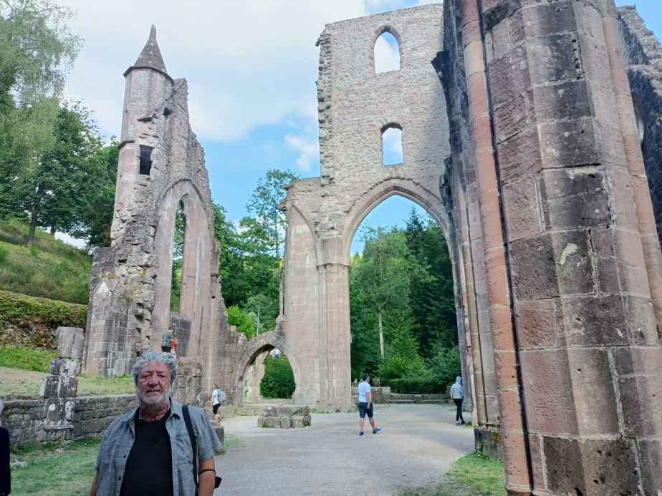

8° GIORNO lunedì 22.08.22 km 122
WOLFACH - BAD DURRHEIM
La meta di oggi sono le magnifiche teme di Bad Durrheim che raggiungiamo facendo una breve tappa a Wolfach che però non ci entusiasma affatto. Raggiungiamo l’area di sosta nel primo pomeriggio e ci parcheggiamo nella parte più vicina alle terme. I posti camper sono tantissimi, circa 400 dislocati in varie zone. Le terme sono di acqua salata con vasche interne ed esterne con varie temperature, idromassaggi di ogni tipo , zona relax di tutto rispetto tutto ben organizzato proprio come me le ricordavo. Ci rimaniamo tre ore che passano velocemente tra merenda al bar, bagni, bagno turco ecc.....cena sul camper e riposo.

9° GIORNO martedì 23.08.22 km 470
EGUISHEIM – COLLE DEL SAN BERNARDO
Prima di tornare a casa abbiamo ancora voglia di Francia e andiamo nell’area di Eguischeim. Non ci stufiamo mai di tornare in questo paese da favola e bighelloniamo tra vicoli e vicoletti. Per pranzo un tarte flambè. Poi via verso il colle del San Bernardo per finire le vacanze in bellezza al ristorante del parcheggino sul lago. Qui mangiamo polenta e formaggio e passiamo la serata con i nostri vicini di tavola, una copia di Cesana in camper anche loro.
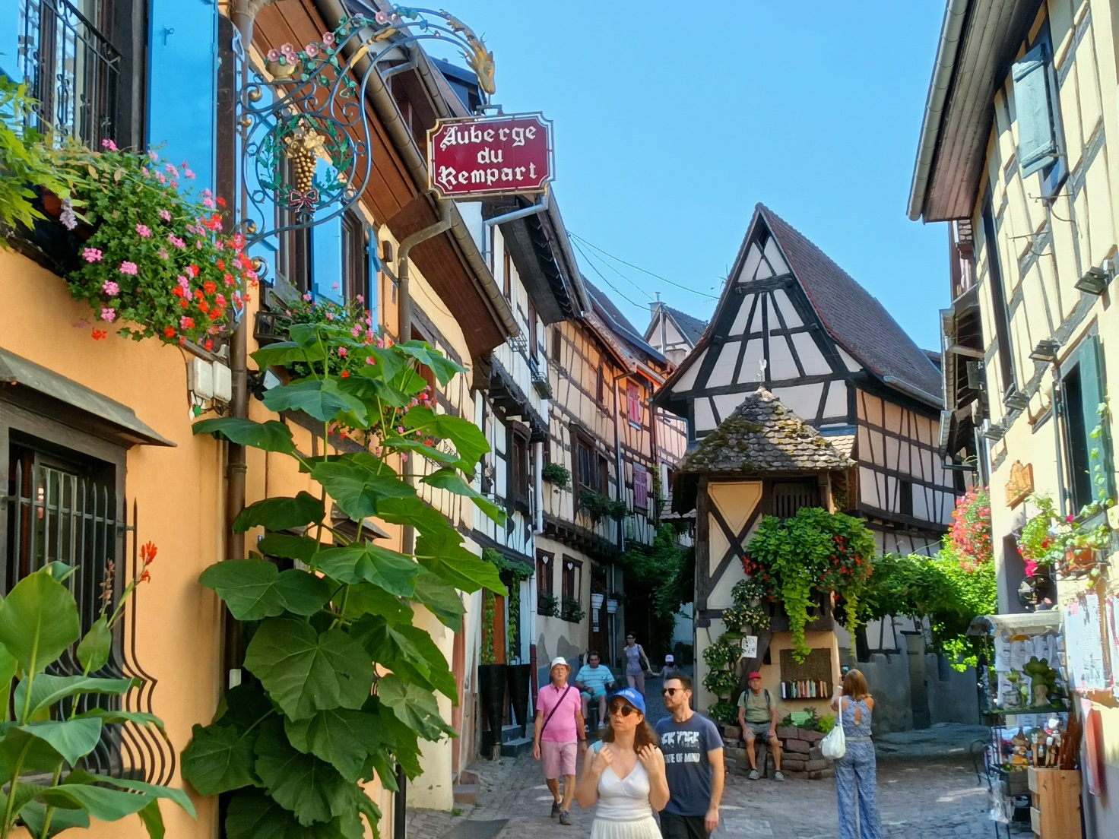
10° GIORNOmercoledì 24.08.22 Km 220
CASA
Oggi a casa contenti di essere riusciti a staccare la spina per 10 giorni con questa vacanza all’insegna del relax.

